

**2 0 2 4 年 度**

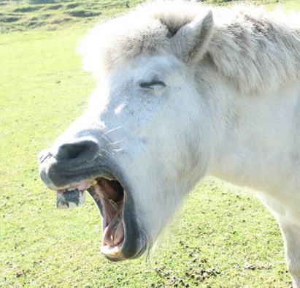

日時：　　5月26日（日）　　10時～15時（予定）

場所：　　エスぺラル城東芝生スペース

入場料：　　６６０円（お土産付き）

ゲームコーナーもあるよー！

介護付有料老人ホーム

エスぺラル城東06-6969-1301

**僕、ポニー。子供たちは僕にも乗れるよ。**

**（30㎏まで）**

**ぜひ遊びに来てね！！**

**移 動 動 物 園 開 催**